1-mavzu. Multicasting. Tarmoqni dasturlashda multikast soketlardan foydalanish
Reja
- Unicast trafigi
- Broadcast trafigi
- Multicast trafigi
- IGMP protokolining asosiy ishlash tamoyillari
Tayanch iboralar: Unicast trafigi, Broadcast trafigi, Multicast trafigi, IP-tarmoq, IP-manzil, IGMP protokoli.
IP-tarmoqlarida trafik yuborishning uchta asosiy usuli mavjud:
- Unicast;
- Broadcast;
- Multicast.
IP-televideniyaning qulayliklarini tushunish va IP-tarmog‘ida videoni uzatishni amaliy tashkillashtirish uchun bu usullar orasidagi farqni tushunish juda muxim.
Bu uchta usulning xar biri o‘z maqsadiga munosib IP-manzillarning qo‘llash turlaridan foydalanadi va ishlatiladigan trafik xajmiga ularning ta’sirida katta farq bor.
- Unicast trafigi.
Unicast trafigi (paketlarna bir maqsadli yuborish) avvalo “shaxsiy” turdagi servislar uchun ishlatiladi. Xar bir abonent o‘ziga qulay vaqtda shaxsiy video-kontentni so‘rashi mumkin. Unicast trafigi bitta manbadan bitta yo‘nalishdagi IP-manzilga yuboriladi. Bu manzil tarmoqda faqat bitta yagona kompyuter yoki abonent STB ga mansub bo‘ladi, rasmda ko‘rsatilgandek.
Unicast trafigini bir vaqtda olishi mumkin bo‘lgan abonentlar soni tarmoqning magistral qismidagi oqim kengligi (oqim tezligi) bilan chegaralanadi. Tarmoqning Gigabit Ethernet xolati uchun ma’lumotlar oqimining nazariy maksimal kengligi 1 Gb/s ga yaqinlashadi, bunda xizmat axboroti va jixozlarning texnologik zaxirasini yuborish uchun kerak bo‘lgan yo‘l ayirib tashlanadi.
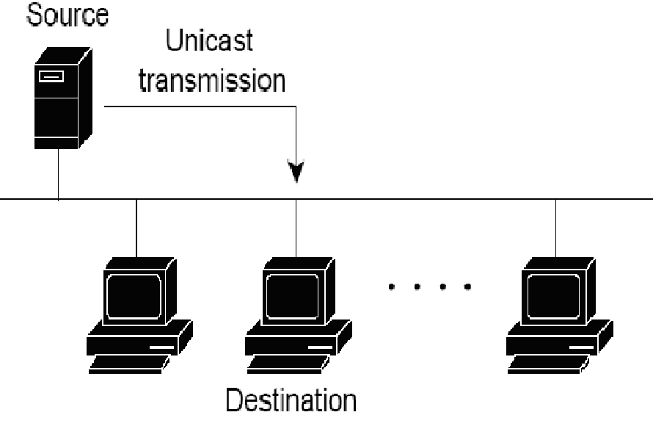
Rasm 1.1. Unicast trafigi
Aytaylik, misol uchun tarmoqning magistral qismida unicast trafik talab qiluvchi servislar uchun yo‘lning faqat yarmini ajratib berishimiz mumkin. MPEG2 televizion kanalida 5 Mb/s xolati uchun xisoblanganda ma’lum bo‘ldiki, unicast trafigini bir vaqtda oluvchi abonentlar soni 100dan oshmaydi.
2. Broadcast trafigi
Broadcast trafigi (paketlarni keng yo‘lli yuborish) joriy IP-tarmoqning xamma abonentlariga bitta ma’lumotlar oqimini yuborish uchun maxsus IP-manzildan foydalanadi. Masalan, bunday IP-manzil 255da tugashi mumkin, masalan 192.0.2.255, yoki xamma maydonida 255 bo‘lishi mumkin (255.255.255.255).
Bilish muximki, broadcast trafigi tarmoqdagi barcha ishlab turgan kompyuter (yoki STB) tomonidan foydalanuvchining xoxishidan qat’iy nazar qabul qilinadi. Shu sababdan yuborishning bu turi asosan tarmoq darajasidagi xizmat axborotini yoki boshqa tor yo‘lli axborotni jo‘natish uchun ishlatiladi. Albatta, video-ma’lumotlarni yuborish uchun broadcast trafigi ishlatilmaydi. Broadcast trafikning yuborilishi rasmda ko‘rsatilgan.
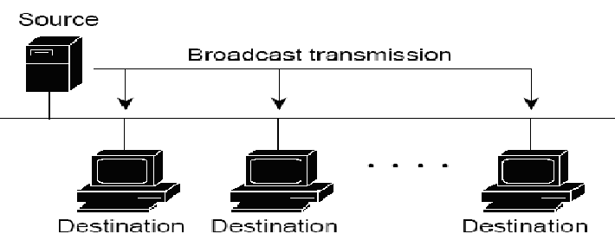
Rasm 1.2. Broadcast trafigi
- Multicast trafigi
Multicast trafigi (paketlarni guruhli yuborish) tarmoqni zo‘riqtirmasdan chegaralanmagan abonentlar soniga video-kontentni yetqazish kerak bo‘lganda oqimli videoni yuborish uchun ishlatiladi.
Bitta ko‘rsatuvni abonentlarning katta miqdori ko‘rayotganda bu IPTV tarmoqlarda eng ko‘p ishlatiladigan ma’lumotlarni yuborish turidir. Multicast trafigi yo‘nalishning IP-manzillarning maxsus sinfidan foydalanadi, masalan 224.0.0.0 239.255.255.255 diapazonidagi manzillar. Bu D sinfiga mansub IP-manzillar bo‘lishi mumkin.
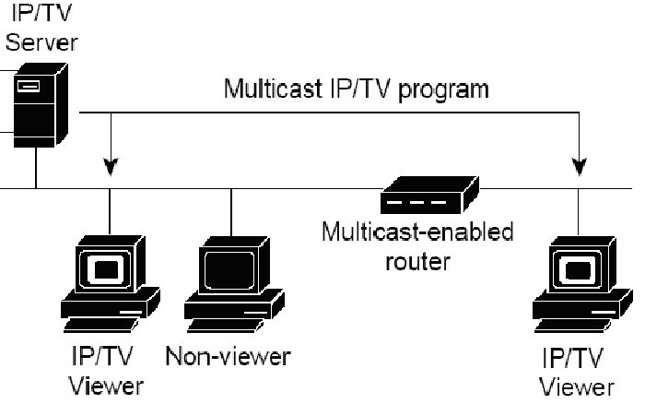
Rasm 1.3. Multicast trafigi
Unicast trafigidan farqli ularoq, multicast manzillari individual kompyuter (yoki STB)lar uchun berilishi mumkin emas. Ma’lumotlar birorta multicast IP-manzil bo‘yicha yuborilsa, potensial qabul qiluvchi ularni qabul qilish yoki qilmaslik, abonent bu kanalni ko‘rishi yoki ko‘rmasligi xaqida qaror qabul qilishi mumkin. Bunday yuborish usuli shuni bildiradiki, IPTV operatorning bosh apparaturasi bitta yagona ma’lumotlar oqimini ko‘plab yo‘nalish bo‘yicha jo‘natadi. Broadcast yuborish xolatidan farqli ularoq, ma’lumotlarni qabul qilish kerakmi yoki yo‘qmi buni abonent o‘zi tanlaydi.
Multicast yuborishni IP-tarmoqlarda amalga oshirish uchun uni qo‘llashga imkon beruvchi marshrutizatorlar bo‘lishi kerak. Yo‘naltiruvchilar turli joylarga yuborish guruxlari xolatini tekshirish uchun IGMP (ingl. Internet Group Management Protocol — Internet guruxlarini boshkarish protokoli) protokolidan foydalanadi (aynan tarmoqning tugunidagi u yoki bu guruxda a’zoligini).
- IGMP protokolining asosiy ishlash tamoyillari:
- Tarmoqning yakuniy tuguni report turidagi IGMP paketini turli joylarga yuborish guruhiga ulanish jarayonini ishga tushirish uchun yuboradi;
- Turli joylarga yuborish guruhidan uzilganda tugun xech kanday qo‘shimcha paketlar yubormaydi;
- multicast marshrutizatori ma’lum vakt intervalida tarmoqga IGMP so‘rovlar yuboradi. Bu so‘rovlar yordamida turli joylarga yuborish guruhining joriy xolati aniklanadi;
- guruhda xech bo‘lmasa bita kliyent bo‘lsa tugun xar bir turli joylarga yuborish guruhiga javoban IGMP paket yuboradi.
Tarmoqning magistral qismining multicast trafik bilan yuklamasi tarmoqdagi translyatsiya kilinayotgan kanallar soniga bog‘liq. Gigabit Ethernet tarmog‘i xolatida, magistral trafikning yarmini multicast yuborishga ajratib bersak, biz 100ga yakin televizion MPEG-2 kanallarga ega bo‘lamiz, ulardan xar birining ma’lumotlar oqimining tezligi 5 Mb/s teng bo‘ladi.
IPTV tarmog‘ida broadcast, multicast va unicast mavjud. Operator tarmoqning o‘tkazish kobiliyatining optimal kattaligini rejalashtirayotganida IP- manzillashning xar xil texnologiyalarining trafik xajmiga ta’sirini inobatga olishi kerak.
Masalan, operator «buyurtmaga video» xizmatini abonentlarning katta qismiga berish uchun magistral tarmoqning o‘tkazish kobiliyati juda katta bo‘lishini bilishi kerak. Bu muammoning bitta yechimi sifatida tarmoqda video-serverlarni detsentralizatsiya qilishni qo‘llashi mumkin. Bu xolatda markaziy videoserver bir nechta tarmoqning ko‘p darajali iyerarxik arxitekturasining aylanma segmentlariga yakinlashtirilgan lokal serverlarga almashtiriladi.
Xozirgi paytda IP Multicast keng qo‘llaniladigan tarmoq standartiga aylangan. Zamonaviy tarmoqli dasturiy ta’minot va apparatura bu standartni qo‘llab quvvatlaydi. Guruxli IP-manzillashni qo‘llash uchun uni lokal tarmoq ko‘tarishi kerak. Global tarmoqda esa, ba’zi xollarda bu manzillashdan foydalanishga imkon bo‘lmagan qismlardan o‘tish uchun «tunellash»dan foydalanish mumkin.
Xozirgi paytda har bir inson elektraloqaning u yoki bu xizmatlaridan foydalanadi: radio eshitadi, televizion eshittirishlar ko‘radi, telefonda gaplashadi, faks uzatadi va qabul qiladi va xakozo. Istalgan xolda elektraloqa xizmati xabarni masofaga uzatishni bajaradi. Xabarlarni jo‘natuvchilar (manbalar) va oluvchilar (iste’molchilar) odamlar yoki odamlar xizmat ko‘rsatadigan qurilmalar, masalan EHM bo‘lishi mumkin. Har bir xabarni uzatish uchun elektraloqa vositalari yoki elektraloqa tizimini tashkil etuvchi, ma’lum texnik qurilmalar to‘plami bo‘lishi zarurdir.
Aloqa tarmog‘i – bu xizmat ko‘rsatish parametrlari asosida jo‘natuvchidan qabul qilib oluvchiga axborotlarni uzatish uchun mo‘ljallangan aloqa liniyalari va oraliq qurilmalar/oraliq tugun, terminal/oxirgi tugunlar majmui.
Aloqa liniyasi – belgilangan standart ko‘rsatkichlariga (chastota kengligi, uzatish tezligi va boshqalar) ega ixtisolashtirilgan kanallarni shakllantiruvchi qurilma va signal tarqatadigan fizik vositalar yig‘indisi.
Elektraloqa tarmog‘i tarkibiga quyidagilar kiradi:
- foydalanuvchilar;
- aloqa punktlari;
- aloqa kanallari;
- tarmoq stansiyalari;
- aloqa uzellari;
- boshqarish tizimi.
Foydalanuvchilar (abonentlar, mijozlar), ular xabarlar oqimini yaratishadi va qabul qilishadi, hamda odatda, axborotni yetkazish va qayta ishlash bo‘yicha, aloqa turini (telefon, ma’lumotlar uzatish, teleradio eshittirish va xakozo) tanlash bo‘yicha va belgilangan sifatga rioya qilgan xolda, turli xizmatlarni (xizmat turlarini) olish bo‘yicha talablarni belgilaydi.
Aloqa punktlarini ikkita qismga ajratish mumkin:
a) abonent punktlari (AP), ular elektraloqa tarmog‘iga axborotlarni kiritish va chiqarish (ayrim xollarda saqlash va qayta ishlash) apparaturasidan iborat bo‘ladi. AP abonentlarning doimo foydalanishida bo‘ladi;
b) axborot xizmat ko‘rsatish punkti (AXkP) – bu so‘rovnoma xizmatlari, turli xisoblash markazlari, ma’lumotlar banki, kutubxonalar va boshqa jamoa bo‘lib foydalanuvchi markazlardir. Ular axborot ta’minoti bilan bog‘liq axborotlarni yig‘ish, qayta ishlash, saqlash, chiqarish va boshqa xizmatlardan foydalanuvchilarga taqdim etishni ta’minlaydi.
Aloqa kanallari – aloqa liniyalariga birlashgan bo‘lib, ular tarmoq aloxida punktlari orasida xabarlarni uzatishni ta’minlaydi.
Telekommunikatsiya tarmog‘i klasifikatsiyasi
Telekommunikatsiya tarmog‘i bir necha parametrlar bo‘yicha toifalanishi mumkin.
- Tarmoq xajmi bo‘yicha:
- Lokal tarmoqlar (Local Area Network, LAN) – tarmoq binosi yoki tashkilot;
- Hududiy tarmoq (Metropolitan Area Network, MAN) – shaxar va milliy darajadagi tarmoq;
- Global tarmoq (Wide Area Network, WAN) – o‘n minglab va yuz minglab kompyuterlarni o‘z ichiga olgan va katta xududlarni qamrab olgan tarmoq;
- Kommutatsiya turi bo‘yicha:
- Paketli kommutatsiyali tarmoq (masalan, TCP/IP, IPX/SPX, ATM, 3G mobil aloqa tarmog‘i);
- Kanali kommutatsiyali tarmoq (1G va 2G mobil aloqa tarmog‘i, UfTT);
- Aralash tarmoq (masalan, 2,5G mobil aloqa tarmog‘i);
- Virtual kanallarni o‘rnatish bo‘yicha:
- Virtual kanallarni o‘rnatishli (masalan, X.25, Frame Relay, ATM tarmog‘i UfTT);
- Virtual kanal o‘rnatishsiz bog‘lanish (masalan, TCP/IP, IPX/SPX);
- Protokol stekidan foydalanish bo‘yicha;
- Stek protokollaridan foydalanish soni bo‘yicha:
- Ko‘protokolli tarmoq;
- Multiprotokolli tarmoq (masalan, IP over ATM, IP over SDH/SONET)
- Xizmat ko‘rsatish bo‘yicha:
- Ko‘p xizmatli tarmoq (ma’lumotlarni uzatish, ovozni uzatish);
- Multiservisli tarmoqlar;
- Uzatiladigan axborot turi bo‘yicha:
- Ma’lumotlarni uzatish tarmog‘i;
- Ovozni uzatish tarmog‘i;
- Videoni uzatish tarmog‘i;
- Mavjud signalizatsiya bo‘yicha:
- Ajratilgan signalizatsiyali tarmoqlar (SS7);
- Signalizatsiya ajratilmagan tarmoqlar(TCP/IP);
- Tarmoq topologiyasi bo‘yicha:
- Shina topologiyali tarmoqlar;
- halqa topologiyali tarmoqlar;
- Yuldizsimon topologiyali tarmoqlar;
- Aralash topologiyali tarmoqlar
- Uzatish vositasi bo‘yicha:
- Simli tarmoqlar:
A) mis sim bo‘yicha amalga oshiriladigan tarmoqlar;
B) Opti ktola bo‘yicha amalga oshiriladigan tarmoqlar;
- simsiz tarmoqlar.
Xizmatlar va ilovalar
Telekommunikatsiya xizmatlari bu tarmoq bizga taqdim etadigan funksiyalari (mobil telefon, telefon aloqasi) bo‘ladi. Ilova – aosiy xizmatlarni yuqori darajada ta’minlaydi (mobil telefonga o‘rnatilgan va yuklangan bo‘lishi mumkin). Bugungi kunda tarmoqlar ko‘plab ilovalar uchun ochiq hisoblaniladi. Xizmatlar va ilovalar telekommunikatsiya dasturiy ta’minotining asosiy qismi hisoblanadi. Bu bo‘limda biz ayrim ilova va xizmatlardagi masalalarni ko‘rib chiqamiz.
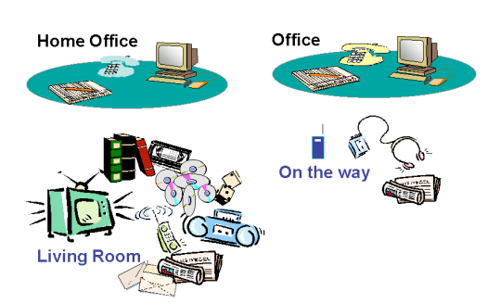
1.4-rasm. Xizmatlar

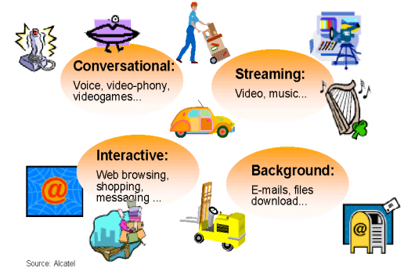
1.5 - rasm. Biz foydalanadigan xizmatlar
Rasmda taqdim etiladigan ayrim xizmatlar klassifikatsiyasi keltirilgan: muloqatli xizmatlar, interaktif xizmatlar, ma’lumot oqimlarini uzatish. Bundan tashqari tarmoq insonlarni bog‘lash vazifasini ham bajaradi: ko‘plab qurilma va mexanizmlarni bog‘laydi. Buning uchun tarmoq turli xizmatlarni ishlab chiqadi.
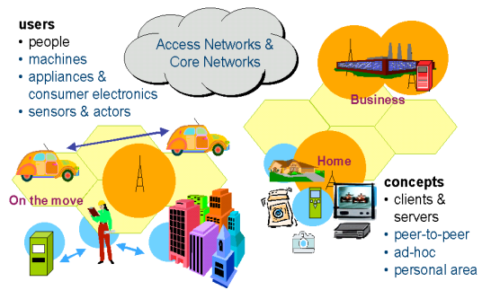
1.6- rasm. Kelajakda xizmatlarni taqdim etish ko‘rinishi?
Xizmatlarni kim taqdim etadi? Rasmda ko‘rsatilgandek an’anaviy telefon tarmoqlarida xizmatlarni deyarli tarmoq operatorlari ko‘rsatadi. Bugungi kunda asosiy xizmatlarni tarmoq operatorlari bilan qatorda internet provayderlari ko‘rsatyapti.
Kelajakda xizmatlardan kim foydalanadi? Kommunikatsiya tarmoqlarida bunday xizmatlarni qo‘llab quvvatlashdan qanday tushunchalardan foydalaniladi? 1 – rasmda ko‘rsatilgandek bugungi kunda telekommunikatsiya xizmatlaridan asosan insonlar foydalanadi. Kelajakda tarmoq xizmatlaridan turli xil ko‘plab mashina, qurilma, elektron ma’ishiy texnika, datchik va agentlar foydalanishi mumkin.

Nazorat savollari

- Unicast trafigi.
- Broadcast trafigi.
- Multicast trafigi.
- IGMP protokolining asosiy ishlash tamoyillari.
- Aloqa tarmog‘i nima?
- Telekommunikatsiya tarmog‘i tarkibiga nimalar kiradi?
- Unicast trafigi ning Broadcast trafigi bilan qanday bog‘lanadi.
- Multicast trafigi ning Broadcast trafigi bilan qanday bog‘lanadi.
- Broadcast trafigi IGMP protokolining qanday bor.
- IGMP protokolining Multicast trafigi bilan qanday bog‘lanadi.

Adabiyotlar va internet resurslar

- Computer networking : a top-down approach / James F. Kurose, Keith W. Ross.—6th ed. 201. by Pearson Education, Inc., publishing as Addison-Wesley.
- TCP/IP protocol suite / Behrouz A. Forouzan.—4th ed. Published by McGraw-Hill, a business unit of The McGraw-Hill Companiyes, Inc., 1221 Avenuye of the Americas, New York, NY 10020. Copyright © 2010
- Java Network Programming, Fourth Edition by Elliotte Rusty Harold. 2014. Published by O‘Reilly Media, Inc., 1005 Gravenstein Highway North, Sebastopol.
- Pirate Haven. Programming Windows TCP Sockets in C++ for the Beginner. Birmingham Press. 2009.
- Keir Davis. TCP/IP Network Programming Design Patterns in C++. Vic Hargrave. 201.
- Network Programming by Katta G. Murty. University Birmingham. 2010

